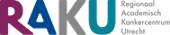

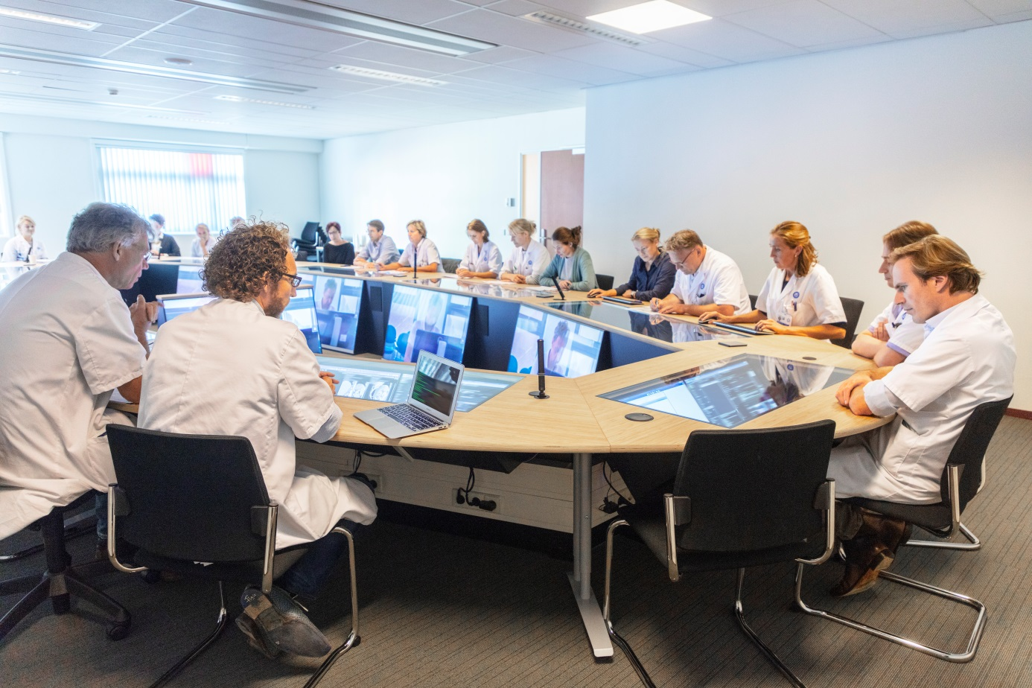

Symposium Gastro-intestinale Oncologie
Hepato-Pancreato-Biliaire en Upper-GI maligniteiten
4 juli 2019

Programma
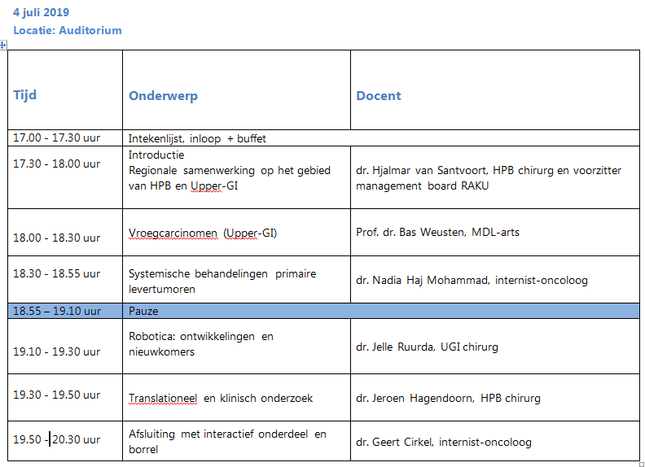

Inleiding
De afgelopen jaren is er in de regio Utrecht veel veranderd in de organisatie van zorg voor patiënten met tumoren van lever, pancreas, galwegen, maag en oesophagus. Het UMC Utrecht, St. Antonius Ziekenhuis en het Meander Medisch Centrum werken sinds 2017 samen binnen het Regionaal Academisch Kankercentrum Utrecht (RAKU). Het Diakonessenhuis Utrecht en Ziekenhuis Rivierenland Tiel participeren inmiddels ook in deze samenwerking. Binnen het RAKU zijn er twee regionale multidisciplinaire expert teams waarin specialisten hun krachten bundelen: één voor Hepato-Pancreato-Biliaire (HPB) aandoeningen en één voor Upper-GI. Ons doel: patiënten de beste en snelste zorg bieden.
Op het wekelijkse regionale HPB of Upper-GI MDO in het UMC Utrecht worden alle patiënten met (verdenking van) deze tumoren besproken. Aansluitend worden deze patiënten gezien op de multidisciplinaire RAKU polikliniek. Operaties zijn geconcentreerd op specifieke locaties en worden uitgevoerd door regionale chirurgische teams. Alle overige zorg in het pre- en postoperatieve traject vindt plaats in het ziekenhuis waar de patiënt oorspronkelijk vandaan kwam.
Door de vorming van regionale expert teams en concentratie van operaties profiteren we van korte lijnen, gezamenlijke kennisontwikkeling en betere resultaten. In patiëntenzorg, onderzoek en innovatie. Onze samenwerking is gelijkwaardig, want elke expert is nodig. Met dit symposium willen we specifieke inhoudelijke kennis bijbrengen bij verschillende artsen uit de regio en informeren wat goed gaat binnen RAKU en wat beter kan.
Doelgroep
Het symposium is bestemd voor alle MDL-artsen, internist-oncologen en GE chirurgen in een ruime straal om de regio Utrecht heen. Eén van de doelstellingen van het RAKU is de kennis op het gebied van Hepato-Pancreato-Biliaire en Upper-GI maligniteiten in de regio hoog te houden en het houden van deze bijeenkomst draagt daaraan bij.
Doelstelling
Door middel van wisselende presentaties worden verschillende inhoudelijke onderwerpen besproken. Daarnaast is er ook een toelichting op de samenwerking. Het symposium draagt bij aan algemene kennisoverdracht op het gebied van robotica, vroegcarcinomen (Upper-GI) en systemische behandelingen van primaire levertumoren en brengt kennis over van het werken in samenwerkingen.
Inhoud
Het programma duurt 3 uur (excl. inloop) en bestaat uit verschillende presentaties, zie programma. Tijdens de presentaties wordt input van het publiek gevraagd. Enig voorwerk is niet nodig. Het symposium is kosteloos.
Locatie
Auditorium, Q gebouw
UMC Utrecht
Heidelberglaan 100
3584 CX Utrecht

